2024年度　東三河ブロック　合同研修会

看取り期のケア

～　介護施設における看取り　～

2024年度　東三河ブロック合同研修会として、気の里看護小規模多機能型居宅介護つむぎのて管理者の夏目つる子氏をお迎えし、看取り期のケアについて学びます。

多くの皆様のご参加をお待ちしております。

日　時 ：2025年1月16日（木）14:00～15：30(受付13：30～）

内　　容 ：講演会 **『看取り期のケア』**

講　　師 ：夏目　つる子　氏

気の里看護小規模多機能型居宅介護　つむぎのて　管理者

参 加 費 ：**無　料**

定　　員 ：**50名**

※定員になり次第締め切らせて頂きます。

定員を超え、お断りする場合には

ご連絡させて戴きます。

場　　所 ：豊川市プリオ生涯学習センター大講義室

豊川市諏訪3丁目300番地（プリオ4階）

TEL　0533-75-6667

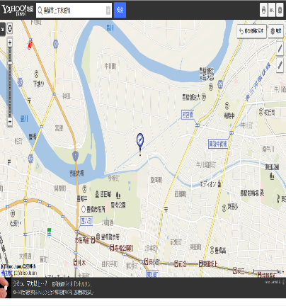

（会場地図）

お問い合わせ ：グループホームれんげそう　 　TEL 0533-73-1877 (担当：葛西)

**2024年度 東三河ブロック 全体研修会 参加申込書**

看取り期のケア

～　介護施設における看取り　～

|  |  |  |  |  |  |
| --- | --- | --- | --- | --- | --- |
| **事業所名** |  | | | | |
| **電話番号** |  | | **ＦＡＸ番号** |  | |
| **参加者氏名** |  |  |  | |  |
|  |  |  | |  |
|  |  |  | |  |
|  |  |  | |  |

**お申込み期限：2025年1月9日（木)**

GHれんげそう（担当：葛西）　FAX 0533-73-1878